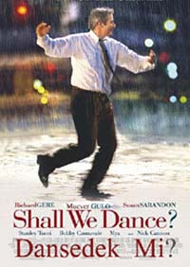

Haftanin Ask Hikayesi: Mucver Gulo ve Richard Gere



Unlu oyuncu Richard Gere Cindy Crawford, Carey Lowell derken sonunda hayatinin askini film setinde buldu. Basrollerini paylastigi Mucver Gulo (solda) ile paylastigi “Dansedek Mi?” adli filminde (afisi yukarida goruluyor) hem dansetmeyi ogrenen hem de aski tadan Gere, “ O kadar mutluyum ki zil takip oynamak icin Kumkapili bir dansozden gobek dansi dersleri almaya bile basladim” dedi (bkz: film afisi).

Askinin film setinde Gulo’nun atesli kollarinda Rumba’dan Tango’ya her turlu ihtiras dolu danslari sirasinda (bkz: sagdaki resim) alevlendigini belirten Gere, Gulo icin “dunyanin en klas danscisi, kimse asik atamaz” dedi. Bilindigi uzere Gulo Istanbul Konservatuvari’ni bitirip masterini The New York University’de tamamlayip daha sonra da uzun seneler Bolsoy Balesi ile dunyayi dolastiktan sonra bir de Holivut’a parmak atmayi aklina koyup California’ya yerlesmisti gectigimiz sene.


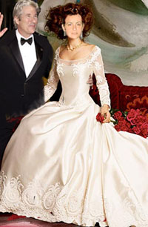
Yukarida afisi gorulen ikili’nin askina sahne olan film ciftin beraber goruldugu ilk film de olsa, asklari oylesine dillere destan bir hale geldi ki sonunda unlu cizgi dizi The Simpsons’in yaraticilari bu buyuk aski malzeme olarak kullaniverdiler. Solda, bir Budist olan Richard’in Gulo ile (Lisa Simpson olarak tasvir edilmis) yoga yapip nirvanaya ulasmaya calistiklari bir sahne goruluyor.

Filmin cekimlerinini bitmesinden kisa bir sure sonra bir yildirim nikahi ile dunya evine giren cift mutluluktan buutlarin uzerinde uctuklarini ve bu mutluluklarini percinlemek icin de 10-15 tane cocuk yapmayi planladiklarini soyledi. “Hayatimin en mutlu ani” diye tarif ettigi sagdaki resimde Gere ve yeni evlendigi seksi yildiz Gulo muhtesem bir nikah toreninden sonra kameralara poz verirken goruluyor. Birkac es-dost ve yakin akrabanin sahit oldugu torende sampanyanin sel olup aktigi, hicbir masraftan kacinilmadigi yolunda bazi guvenilir kaynaklardan bilgi aldik. Toren sonrasi balayi icin Cancun’a dogru yola cikan yeni evliler ese dosta ve basin mensuplarina el salladilar. Ozellikle Gulo’nun dillere destan guzellikteki sampanya kopugu renkli muhtesem gelinligi goz kamastirdi. Gelinligin modelinin hangi modaci tarafindan cizildigi ya da fiyati aciklanmadi fakat Richard enistenin yaklasik olarak 100 bin gaymesine mal oldugu soylentileri de dolasmiyor degil.

